ESTADO DE SERGIPE

PREFEITURA MUNICIPAL DE ITABAIANINHA

SECRETARIA MUNICIPAL DE SAÚDE

# DADOS PARA FATURAMFNTO COOPERATIVA MÊS DE MARÇO DE 2025 COLABORADORES COOPEDU

|  |  |  |  |  |
| --- | --- | --- | --- | --- |
| ORDEM | NOME | DATA DE  ADMISSÃO | FUNÇÃO | JORNADA TRABALHADA |
| 01 | José Domingos dos Santos Nascimento | 19/05/2023 | Engenheiro Civil | 24 horas semanais |
| 02 | Roberto Carlos de Santana Junior | 01/01/2025 | Engenheiro Civil | 12 horas semanais |
| 03 | Adriano Mauricio Souza Guimarães    Diego de Jesus Ferreira | 01/01/2025 | Agente de Portaria | 40 horas semanais |
| 04 | 01/01/2025 | Agente de Portaria | 40 horas semanais |
| 05 | Claudio Paixão de Jesus Santos | 01/01/2025 | Agente de Portaria | 40 horas semanais |
| 06 | RaimundoConceição Céu | 19/05/2023 | Agente de Portaria | 40 horas semanais |
| 07 | Nicolas Souza Lima | 01/01/2025 | Agente de Portaria | 40 horas semanais |
| 08 | Izaias dos Santos | 01/09/2024 | Agente de Portaria | 40 horas semanais |
| 09 | Josefa Alaiane Fonseca Santos Ivana Alves de Souza Varjào | 01/01/2025 | Rec cionista | 40 horas semanais |
| 10 | 01/01/2025 | Recepcionista | 40 horas semanais |
| 11 | Maria Erika de Jesus Cruz | 01/01/2025 | Recepcionista | 40 horas semanais |
| 12 | Larissa Conrado Soares | 01/01/2025 | Recepcionista | 40 horas semanais |
| 13 | Barbara Ellen Rodrigues de Jesus | 01/02/2025 | Recepcioni sta | 40 horas semanais |
| 14 | Daniela Alves Santos | 19/05/2023 | Recepcionista | 40 horas semanais |
| 15 | Bruna Gabriela de Jesus Santos | 01/05/2024 | Recepcionista | 40 horas semanais |
| 16 | Andrea Alves dos Santos | 01/01/2025 | Recepcionista | 40 horas semanais |
| 17 | Rafaela dos Santos | 01/01/2025 | Recepcionista | 40 horas semanais |
| 18 | Soraia Rodrigues dos Santos  Natanaele Santos da Fonseca | 01/01/2025 | Recepcionista | 40 horas semanais |
| 19 | 01/01/2025 | Recepcionista | 40 horas semanais |
| 20 | Maria Gení Fontes | 01/01/2025 | Recepcionista | 40 horas semanais |
| 21 | Michele Oliveira dos Santos Barreto | 01/01/2025 | Recepcionista | 40 horas semanais |
| 22 | Monica Maria dos Santos | 01/01/2025 | Recepcionista | 40 horas semanais |

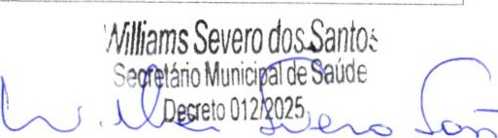Rua Benício Freire, 189, Centro, Itabaianin/SE, CEP 49290-000

CNP.I no 1 1261.188/0001-48 e-mail: admsaudeinn@gmail.com

ESTADO DE SERGIPE

PREFEITURA MUNICIPAL DE ITABAIANINHA

SECRETARIA MUNICIPAL DE SAÚDE

|  |  |  |  |  |
| --- | --- | --- | --- | --- |
| 23 | Josefa Tamires Alves de Souza | 01/01/2025 | Recepcionista | 40 horas semanais |
| 24 | Josefa Adriana Alves Cruz | 14/06/2023 | Recepcionista | 40 horas semanais |
| 25 | Maria Angélica dos Santos | 01/01/2025 | Recepcionista | 40 horas semanais |
| 26 | Deysierika Santos Silva  Rosyere Lima dos Santos | 01/07/2024 | Recepcionista | 40 horas semanais |
| 27 | 01/01/2025 | Trabalhador de Manutenção c Edificação | 40 horas semanais |
| 28 | Maria Edicassia dos Santos | 01/01/2025 | Trabalhador de Manutenção c Edificação  Trabalhador de Manutenção c Edificação | 40 horas semanais |
| 29 | Cristiana Araujo Santos | 01/01/2025 | 40 horas semanais |
| 30 | Ozenilde de Jesus Santos | 01/01/2025 | Trabalhador de Manutenção c Edificação | 40 horas semanas |
| 31 | Jamily Batista dos Santos | 01/01/2025 | Trabalhador de Manutenção c Edificação  Trabalhador de Manutenção e Edificação | 40 horas semanais |
| 32 | Dayane Farias dos Santos | 01/01/2025 | 40 horas semanais |
| 33 | Micael dos Santos Silva | 01/01/2025  01/01/2,025 | Trabalhador de Manutenção c Edificação Trabalhador de Manutenção c Edificação | 40 horas semanais |
| 34 | Evanusia Santos de Jesus | 40 horas semanais |
| 35 | Daiane Silva Silveira | 01/01/2025 | Trabalhador de Manutenção c Edificação | 40 horas semanais |
| 36 | Josineide Bispo da Silva | 01/01/2025 | Trabalhador de Manutenção c Edificação | 40 horas semanais |

Itabaianinha,SE/2025 Ml iems Severo dosSantos

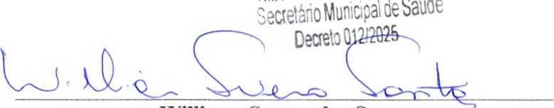Williams Severo dos Santos

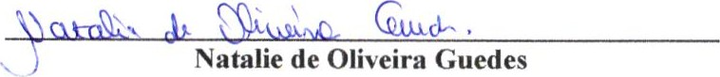

Fiscal

de

Contrato

Secretário Municipal de Saúde

Rua Benício Freire, 189, Centro, Itabaianin/SE, CEP 49290-000

CNP.I no 1 1261.188/0001-48 e-mail: admsaudeinn@gmail.com